Татарстанда 80 яшьтән узган 90 156 кеше арттырылган пенсия ала.
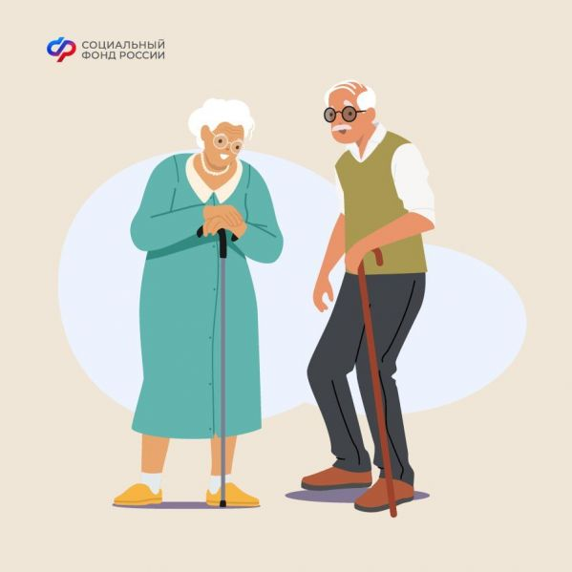
80 яшь тулган өлкән яшьтәге пенсионерлар картлык буенча хезмәт пенсиясенә югары фиксацияләнгән түләү ала. Татарстан Республикасында әлеге категориягә караган пенсионерлар барлыгы 90 156.
Фиксацияләнгән түләү - иминият пенсиясенең дәүләт тарафыннан гарантияләнгән бер өлеше . Ул стажга һәм түләнгән иминият кертемнәре суммасына бәйле түгел. 2024 елда иминият пенсиясенә теркәлгән түләү күләме- 8 134 сум. Пенсионерга 80 яшь тулгач, бу түләү ике тапкыр арта һәм аена 16 269 сум тәшкил итә .
Пенсия арттырылган күләмдә пенсионер 80 яшькә җиткәннән соң проактив режимда билгеләнә һәм икенче айдан түләнә башлый.
«Пенсиягә фиксацияләнгән өстәмә түләү ике нигез буенча: пенсионер 80 яшькә җиткәч яисә авыру кешегә I төркем инвалидлык бирелгән очракта билгеләнә. Шуңа күрә I төркем инвалидлыгы булган кешеләргә 80 яшь тулгач, аларның иминият пенсиясенә фиксацияләнгән югары түләү билгеләнми, ягъни пенсияләре арттырылмый. Чөнки әлеге категориягә караган пенсионерлар арттырылган пенсияне инвалидлыкка бәйле рәвештә алалар инде», - дип ачыклык кертте Россия Социаль фондының Татарстан Республикасы буенча бүлеге идарәчесе Эдуард Вафин.
Әгәр сездә әлеге мәсьәләгә кагылышлы сораулар туса яисә шәхси мәгълүматка бәйле рәвештә төбәк бүлеге хезмәткәре консультациясе кирәк булса, сез : 8-800-1-00000-1 телефон номеры буенча Социаль фондның контакт-үзәгенә шалтырата аласыз.

